**Stufenweiser Pflichtumtausch alter Führerscheine:**

**Nutzen Sie unsere Online-Verfahren für den Umtausch Ihres Führerscheines. Sie müssen nicht bei der Führerscheinstelle vorsprechen und der Umtausch erfolgt bequem auf dem Postweg.**

**Sie können den jeweiligen Antrag unter**

**https://www.buergerservice-portal.de/bayern/lkrerding/**

**auswählen oder Sie scannen den QR-Code**

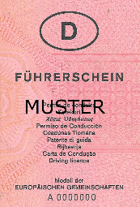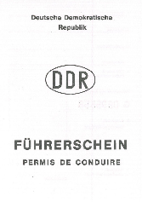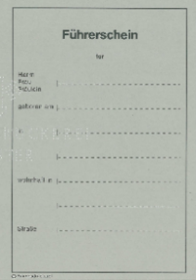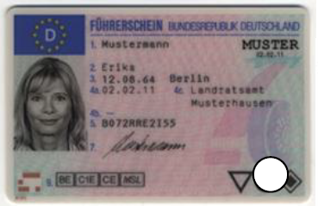

Der Bundesrat hat am 15. Februar 2019 den gestaffelten Pflichtumtausch von Führerscheinen beschlossen.

Die u.g. Tabellen zeigen die vorhandenen Regelungen und die Zeiträume, die zu beachten sind.

Das Landratsamt bittet die Bürger und Bürgerinnen des Landkreises dieser Geburtsjahrgänge in der nächsten Zeit den Umtausch zu beantragen, da der Führerschein in der Bundesdruckerei bestellt werden muss und die Bearbeitung einige Wochen in Anspruch nimmt.

Zur Antragstellung braucht man ein aktuelles (nicht älter als 6 Monate) biometrisches Passfoto, einen gültigen Personalausweis oder Reisepass und den Führerschein. Der Antrag ist auf der Homepage (www.landkreis-erding.de Führerscheinstelle - Führerscheinumstellung/Ersatzführerschein) hinterlegt und kann vorab zu Hause ausgefüllt werden.

Die Unterlagen müssen dann persönlich nach Online-Terminreservierung in der Fahrerlaubnisbehörde abgegeben werden (beachten Sie auch die Möglichkeit der Online-Antragstellung). Die Gebühr für den Umtausch beträgt derzeit 26,50 Euro und bei Direktversand nach Hause zusätzlich 6,50 Euro.

Wir bitten die Bürger und Bürgerinnen des Landkreises in dem Zeitraum umzutauschen, in dem Sie laut der folgenden Tabelle vorgesehen sind:

1. Führerscheindokumente, die bis einschließlich 31.12.1998 ausgestellt __worden sind:

|  |  |  |
| --- | --- | --- |
| **Geburtsjahr Führerscheinumtausch (grau + rosa) bis:** | | |
| Vor 1953 | 19.01.2033 | bitte warten |
| 1953 bis 1958 | 19.01.2022 | bitte umtauschen |
| 1959 bis 1964 | 19.01.2023 | bitte umtauschen |
| 1965 bis 1970 | 19.01.2024 | bitte umtauschen |
| 1971 oder später | 19.01.2025 | bitte umtauschen |

2. Führerscheindokumente, die ab 01.01.1999 ausgestellt worden sind: *

|  |  |  |
| --- | --- | --- |
| **Ausstellungsjahr: Führerscheinumtausch (Kartenführerscheine) bis:** | | |
| **1999 bis 2001** | **19.01.2026** | **bitte umtauschen** |
| 2002 bis 2004 | 19.01.2027 | bitte warten |
| 2005 bis 2007 | 19.01.2028 | bitte warten |
| 2008 | 19.01.2029 | bitte warten |
| 2009 | 19.01.2030 | bitte warten |
| 2010 | 19.01.2031 | bitte warten |
| 2011 | 19.01.2032 | bitte warten |
| 2012 bis 18.01.2013 | 19.01.2033 | bitte warten |

* Fahrerlaubnisinhaber, deren Geburtsjahr vor 1953 liegt, müssen den Führerschein bis zum 19.01.2033 umtauschen, unabhängig vom Ausstellungsjahr des Führerscheines.